Куришь спайс?
Потребляешь психотропы?
Это по-твоему модно?
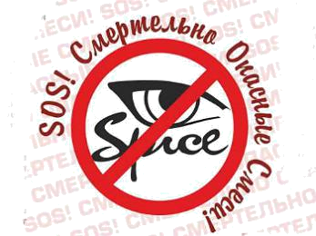
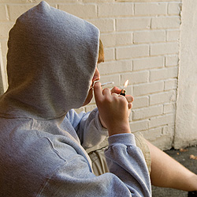
Химические реакции на «СПАЙС» или «МИКСЫ» приводят к разрушению головного мозга и необратимым процессам в центральной нервной системе, вплоть до шизофрении, уже после первой сигареты или употребления психотропа. Находящийся под действием наркотика превращается в «овощ», полностью теряет связь с реальностью, что также может привести к трагедии.
Курительные смеси и марки – это первый шаг к более тяжелым наркотикам.
Не убивай себя! Не теряй лучшие годы!

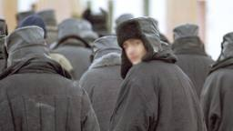
Незаконные без цели сбыта изготовление, переработка, приобретение, хранение, перевозка или пересылка наркотических средств, психотропных веществ либо их прекурсоров или аналогов наказывается вплоть до лишения свободы на срок от 2 до 5 лет, те же действия, совершенные с целью сбыта или незаконный сбыт наркотиков заведомо несовершеннолетнему, либо территории учреждения образования – на срок от 8 до 15 лет.
За незаконный сбыт наркотиков ответственность наступает
с 14 лет.

МИЛИЦИЯ ОБЩЕСТВЕННОЙ БЕЗОПАСНОСТИ МВД РЕСПУБЛИКИ БЕЛАРУСЬ

